Федеральное государственное бюджетное образовательное учреждение высшего профессионального образования

«Московский государственный технический университет имени Н.Э. Баумана»   
(МГТУ им. Н.Э. Баумана)

**Отчет**

**по дисциплине**

**“Базовые компоненты интернет технологий”**

**по лабораторной работе №2**

Выполнил: Хизанишвили Арсений

Группа: ИУ5 – 32

**Описание задания**

Разработать программу, реализующую работу с классами.

1. Программадолжнабытьразработанаввидеконсольногоприложенияна  языке C#.
2. Абстрактный класс «Геометрическая фигура» содержит виртуальный  метод для вычисления площади фигуры.
3. Класс «Прямоугольник» наследуется от «Геометрическая фигура».  Ширина и высота объявляются как свойства (property). Класс должен  содержать конструктор по параметрам «ширина» и «высота».
4. Класс «Квадрат» наследуется от «Прямоугольник». Класс должен  содержать конструктор по длине стороны.
5. Класс «Круг» наследуется от «Геометрическая фигура». Радиус  объявляется как свойство (property). Класс должен содержать  конструктор по параметру «радиус».
6. Для классов «Прямоугольник», «Квадрат», «Круг» переопределить  виртуальный метод Object.ToString(), который возвращает в виде строки  основные параметры фигуры и ее площадь.
7. Разработать интерфейс IPrint. Интерфейс содержит метод Print(),  который не принимает параметров и возвращает void. Для классов «Прямоугольник», «Квадрат», «Круг» реализовать наследование от интерфейса IPrint. Переопределяемый метод Print() выводит на консоль информацию, возвращаемую переопределенным методом ToString().

**Диаграмма классов**

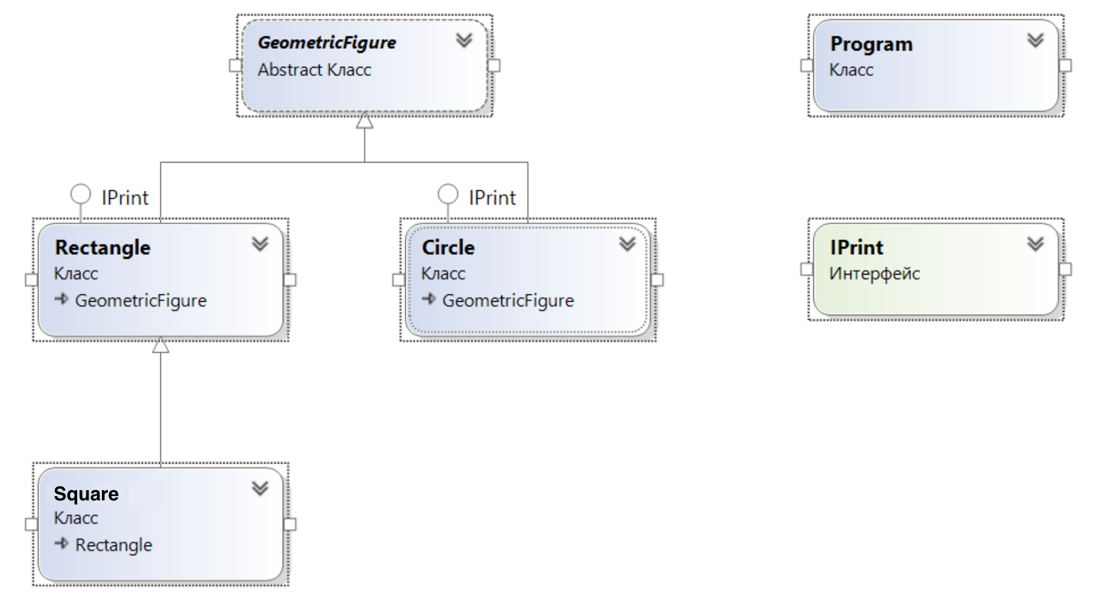

**Текст программы**

using System;  
using System.Collections;  
using System.Linq;  
using System.Text;  
  
namespace lab2  
{  
    class MainClass  
    {  
        static double InputValue(string prompt)  
        {  
            double a = 0;  
            do  
                Console.Write(prompt);  
            while (!double.TryParse(Console.ReadLine(), out a));  
            return a;  
        }  
  
  
        public static void Main(string[] args)  
        {  
            Console.WriteLine("Введите параметры прямоугольника");  
            double width = InputValue("Введите ширину прямоугольника:");  
            double height = InputValue("Введите высоту прямоугольника:");  
            Rectangle rect = new Rectangle(width, height);  
            rect.Print();  
            Console.WriteLine("Введите параметры квадрата");  
            double length = InputValue("Введите сторону квадрата:");  
            Square sq = new Square(length);  
            sq.Print();  
            Console.WriteLine("Введите параметры окружности");  
            double radius = InputValue("Введите радиус окружности:");  
            Circle circ = new Circle(radius);  
            circ.Print();  
  
        }  
    }  
  
    interface IPrint   
    {  
        void Print();  
    }  
  
  
    abstract class GeometricFigure  
    {  
        public abstract double Area();  
    }  
  
    class Rectangle: GeometricFigure, IPrint  
    {  
        private double _width;  
        private double _height;  
  
        public Rectangle(double w, double h)  
        {  
            width = w;  
            height = h;  
        }  
  
        public double width   
        {  
            get { return _width; }  
            private set { _width = value; }  
        }  
  
        public double height   
        {  
            get { return _height;  }  
            private set { _height = value; }  
        }  
  
        public override double Area() {  
            return width * height;  
        }  
  
        public override string ToString()  
        {  
            return string.Format("[Rectangle: width = {0}, height = {1}, area = {2}]", width, height, Area());  
        }  
  
        public void Print()   
        {  
            Console.WriteLine(this);  
        }  
    }  
  
    class Square: Rectangle, IPrint  
    {  
        public Square(double l) : base(l, l) {}  
  
        public override string ToString()  
        {  
            return string.Format("[Square: length = {0}, area = {1}]", height, Area());  
        }  
    }  
  
    class Circle: GeometricFigure, IPrint  
    {  
        private double _radius;  
  
        public Circle (double r) {  
            radius = r;  
        }  
  
        public double radius  
        {  
            get { return _radius; }  
            private set { _radius = value; }  
        }  
  
        public override double Area()   
        {  
            return Math.PI * radius * radius;  
        }  
  
        public override string ToString()  
        {  
            return string.Format("[Circle: radius = {0}, area = {1}]", radius, Area());  
        }  
  
        public void Print()  
        {  
            Console.WriteLine(this);  
        }  
    }  
}

**Экранные формы с примерами выполнения программы**

